ACO Aufsatzstück Muli-Flex UF fäkalienfrei, mit Ablauf

ACO Haustechnik

Eigenschaften

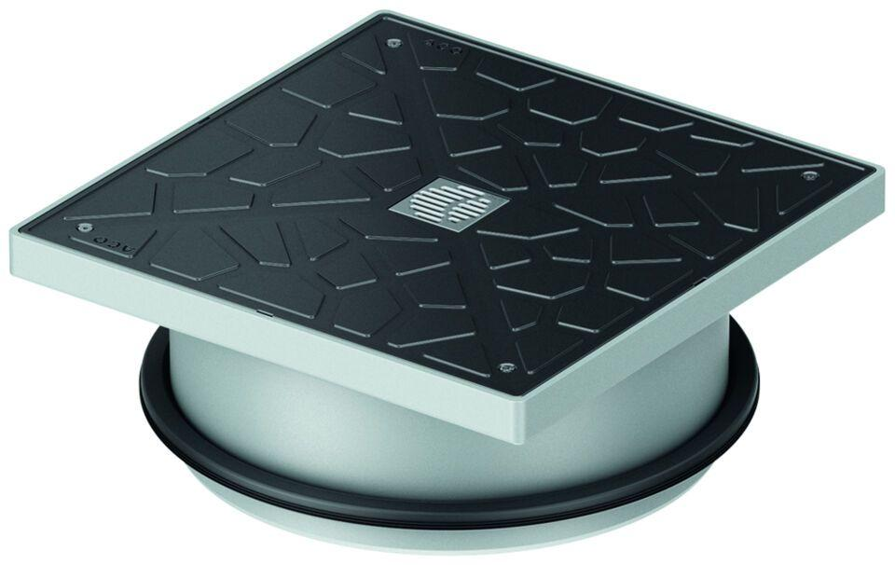

GTIN:

4002626947314

HAN:

1204.00.11